Česká voda - Czech Water, a.s Ke Kablu 971/1 Praha 10 - Hostivař IČ: 25035070
ČESKA VODA
CZéČH WATGR
Nabídkový list
Zákazník: | Vodárna Káraný, a.s | Nabídka č.: | CVCW-20440-2022
Datum: | 28 03.2022 | Platnost: | 1 měsíc
Místo: | ÚV Sojovice | Zpracoval: | Petr Hanžl
Název zakázky:
 | Oprava rozvodů chladivá tepelného čerpadla TČ1 - kotelna ÚV Sojovice
Popis nabídky:
zjištění závady na společné části rozvodů chladivá pro dva kompresory, odsátí chladivá, demontáž vadné části rozvodů chladivá včetně ventilů a separátoru, montáž
nového rozvodu chladivá, zkušební natlakování systému dusíkem a zkoušky těsnosti, natlakování systému chladivém a uvedeni do provozu.
Poz.č. | Položka | M.j. | Množství | Jednot, cena | Cena celkem
 | Materiál
1 | ventil pájecí Rotalock | ks | 2 | 749,00 | 1 498,00
2 | selenoid 1078 včetně průhledítka | ks | 1 | 7 883,00 | 7 883,00
3 | kulový ventil M99 | kpl | 1 | 1 482,00 | 1 482,00
4 | antivibrační spojka | ks | 1 | 885,00 | 885,00
5 | filtr separátor včetně vložky | ks | 1 | 5 301,00 | 5 301,00
6 | ventil přepouštěcl řízený EX7 | ks | 1 | 11 508,00 | 11 508,00
7 | materiál Cu na rozvody chladivá | ks | 1 | 4 207,00 | 4 207,00
8 | chladivo 407, dusfk | kpl | 1 | 19 400,00 | 19 400,00
9 | drobný montážní a spojovací materiál | ks | 1 | 1 213,00 | 1 213,00
 | Práce
10 | demontáž | kpl | 1 | 4 263,00 | 4 263,00
11 | montáž | kpl | 1 | 23 142,00 | 23 142,00
Materiál celkem
53 377,00
Práce celkem
27 405,00

Doprava a manipulace s materiálem
9 900,00
0,00
90 682,00
Ostatní náklady
Cena celkem
Nabídková cena bez DPH:
90 682,00 Kč
Doba realizace:
3 měsíce od objednáni
24 měsíců na provedené práce a dodané materiály
Záruční doba:
Požadovaná součinnost:
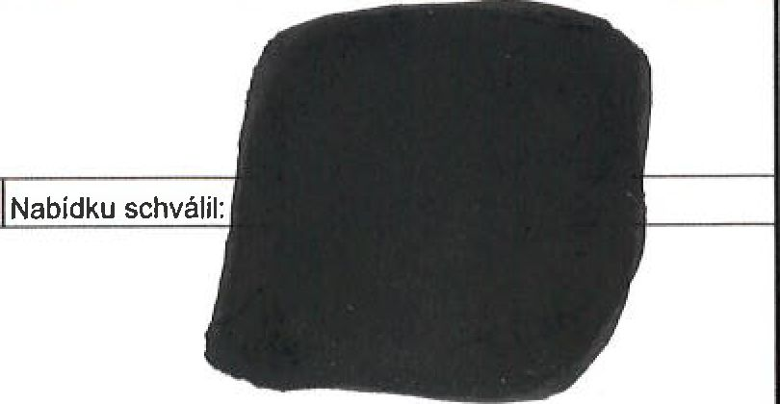
Zajištění přístupu v místě realizace.
V Praze, dne: 28.03.2022

Jiřf Tuček

Provozní ředitel

